Sinh viên Trường Đại học Quy Nhơn tham quan học tập

tại Trung tâm Lưu trữ lịch sử tỉnh Bình Định

Thứ bảy - 04/11/2023 08:12 18 0

Sáng ngày 3.11, tại Trung tâm Lưu trữ lịch sử (số 12 Mai Hắc Đế, TP Quy Nhơn) đã đón 20 sinh viên ngành Sư phạm Lịch sử khóa 44 (Trường Đại học Quy Nhơn) đến tham quan, học tập. Tại Phòng trưng bày của Trung tâm, các bạn sinh viên được xem nhiều hiện vật có giá trị như: Lịch sử Bình Định trong mộc bản triều Nguyễn (Di tích thành Chà Bàn, Lược sử thừa tuyên Quang Nam dưới thời vua Lê Thanh Tông (1471), Chúa Nguyễn Hoàng cho đổi phủ Hoài Nhơn làm phủ Quy Nhơn …); Sắc phong của các vua Quang Trung, Thái Đức, Cảnh Thịnh, Chiếu thư cho ông Đào Duy Từ được gia tặng Khai Quốc công thần; Bản đồ Quy Nhơn năm 1926, Bản đồ tỉnh Bình Định năm 1951; Di vật, kỷ vật của cán bộ đi B. Sinh viên còn được các Lưu trữ viên của Trung tâm hướng dẫn tham quan kho lưu trữ, xem phim 3D “Bình Định theo dòng lịch sử”....
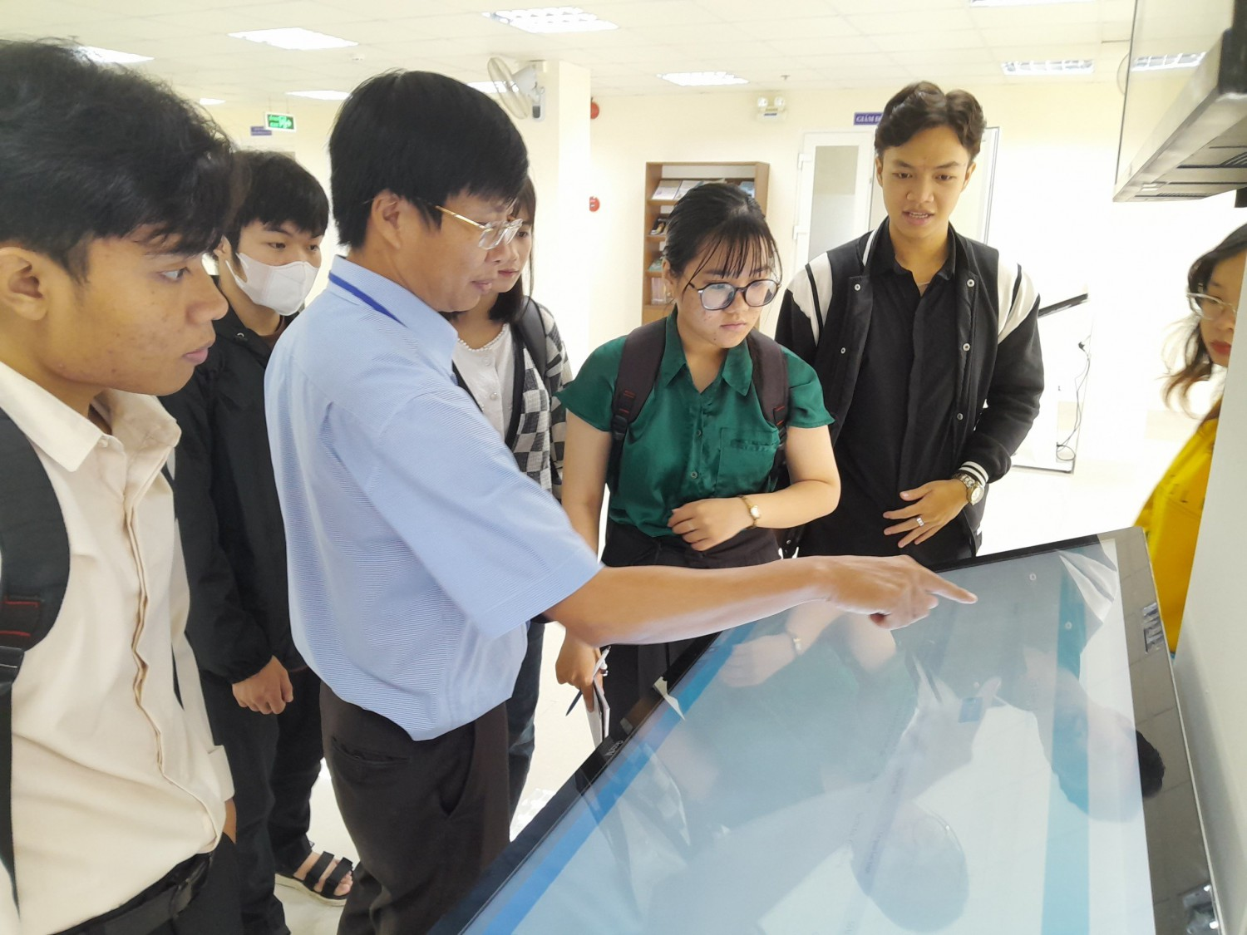Lớp Sư phạm Lịch sử (Khóa 44) - Trường Đại học Quy Nhơn
đến tham quan Trung tâm lưu trữ Lịch sử Bình Định

Phát biểu trong buổi làm việc với lãnh đạo Trung tâm, PGS.TS. Trần Quốc Tuấn (Viện Khoa học giáo dục, Trường Đại học Quy Nhơn) cảm ơn Trung tâm đã đón tiếp, hướng dẫn các em sinh viên tham quan. Công tác lữu trữ có một ý nghĩa quan trọng. Mong các em sinh viên sau khi tham quan có thể “ngược dòng” để nghiên cứu những tài liệu quý mà Trung tâm đang lưu giữ, phục vụ cho công tác học tập, nghiên cứu của các em.
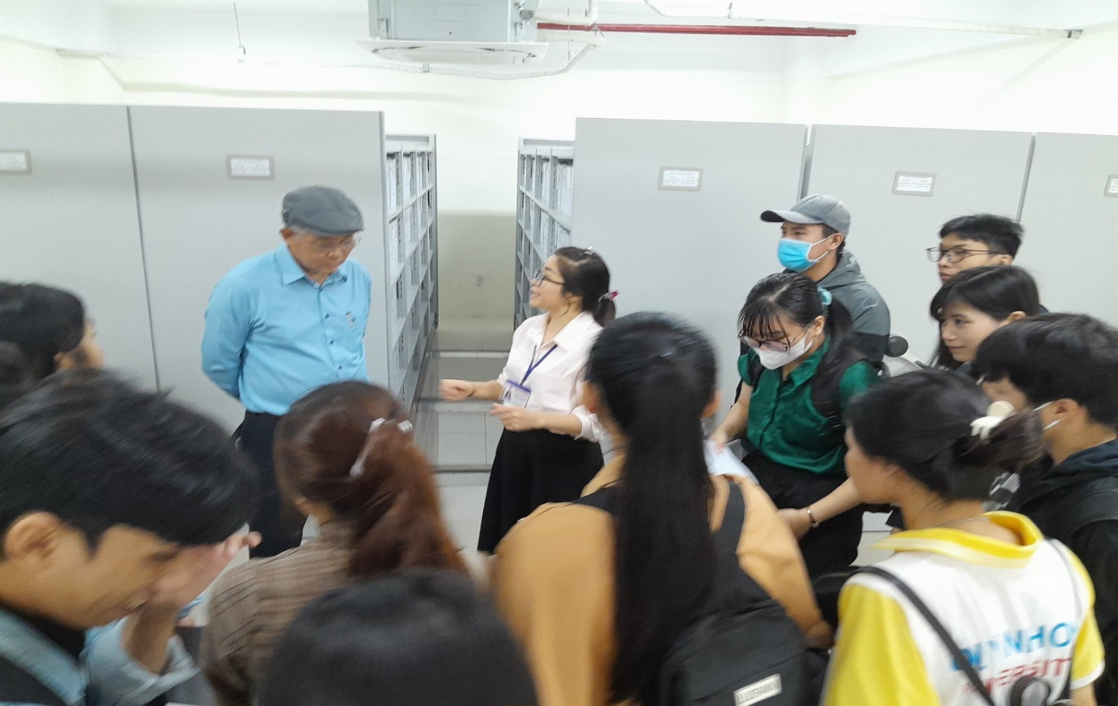Giảng viên và sinh viên lớp Sư phạm Lịch sử Khóa 44
tham quan Kho Trung tâm lưu trữ Lịch sử Bình Định
Thay mặt cho các bạn sinh viên, em Nguyễn Thị Thu Hằng (Lớp phó học tập) của Sư phạm Lịch sử khóa 44 (Trường Đại học Quy Nhơn) cảm ơn lãnh đạo, anh chị em Trung tâm đã hướng dẫn, giải đáp và tạo điều kiện cho các em được tham quan, học tập tại Trung tâm.
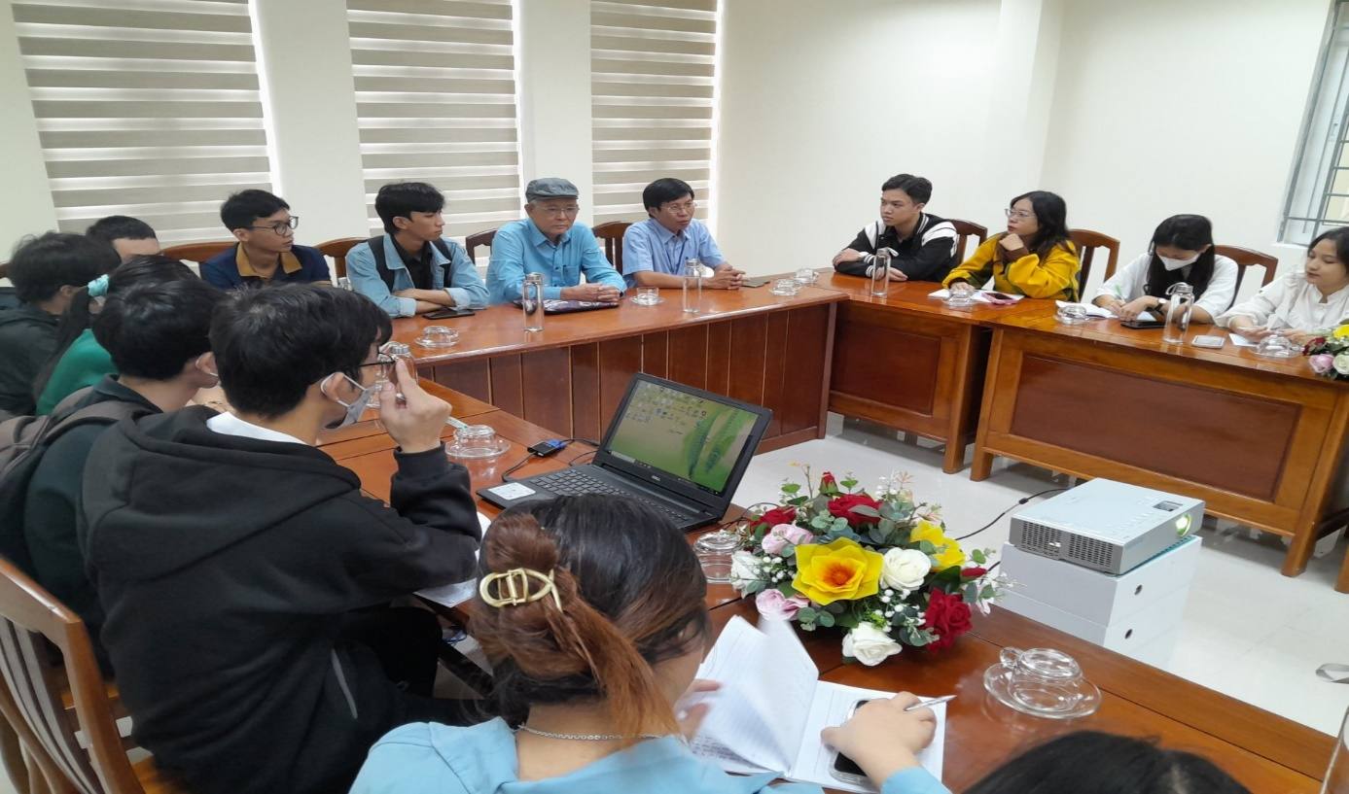PGS.TS Trần Quốc Tuấn và Sinh viên Khóa 44, ngành Sư phạm Lịch sử
trò chuyện, thảo luận cùng Giám đốc Trung tâm lưu trữ Lịch sử Bình Định
Nói chuyện với các sinh viên ngành Sư phạm Lịch sử khóa 44 (Trường Đại học Quy Nhơn), Ông Lâm Trường Định, Giám đốc Trung tâm Lưu trữ lịch sử tỉnh, cho biết: “Trung tâm luôn tạo điều kiện cho các em đến khai thác tài liệu, tìm hiểu về lịch sử, văn hóa Bình Định phục vụ cho học tập, nghiên cứu và cũng mong muốn các sinh viên làm cầu nối với Trung tâm, vì nguồn tài liệu lưu trữ có giá trị trong nhân dân còn nhiều, để Trung tâm phục vụ tốt nhất cho nhu cầu khai thác, sử dụng tài liệu lưu trữ trong công cuộc xây dựng, phát triển quê hương đất nước.

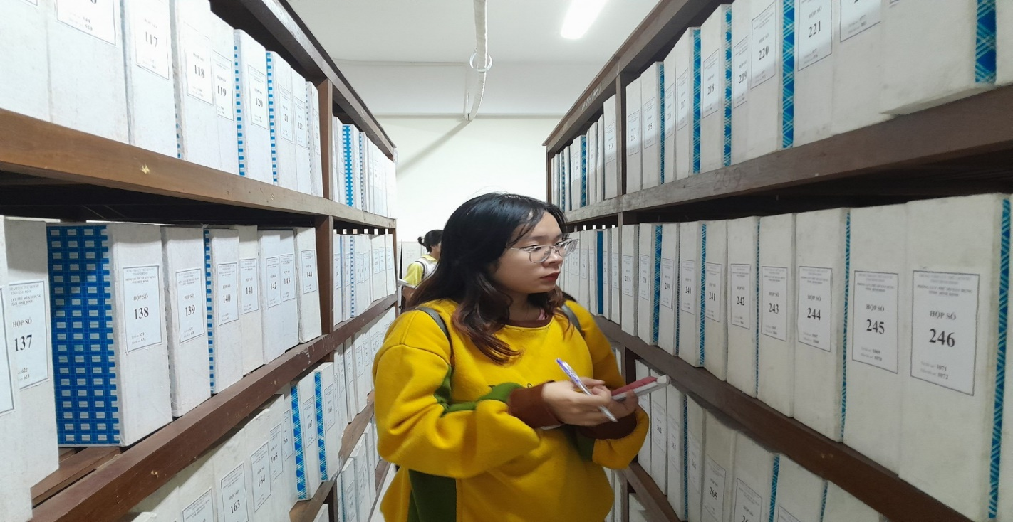

Tác giả bài viết: Hoàng Tuấn, Ban Truyền Thông Trung tâm

